## 第2讲　力的合成与分解

一、力的合成

1.合力与分力

(1)定义：如果几个力共同作用产生的效果与一个力的作用效果相同，这一个力就叫做那几个力的合力，那几个力叫做这一个力的分力.

(2)关系：合力与分力是等效替代关系.

2.力的合成

(1)定义：求几个力的合力的过程.

(2)运算法则

①平行四边形定则：求两个互成角度的分力的合力，可以用表示这两个力的线段为邻边作平行四边形，这两个邻边之间的对角线就表示合力的大小和方向.如图1甲，*F*1、*F*2为分力，*F*为合力.

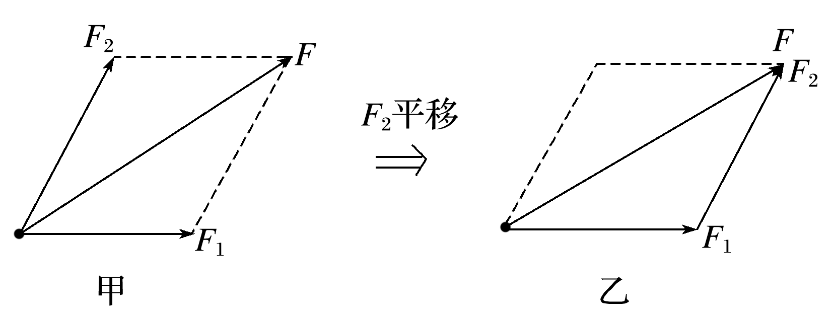

图1

②三角形定则：把两个矢量的首尾顺次连接起来，第一个矢量的首到第二个矢量的尾的有向线段为合矢量.如图乙，*F*1、*F*2为分力，*F*为合力.

二、力的分解

1.定义：求一个力的分力的过程.力的分解是力的合成的逆运算.

2.遵循的原则

(1)平行四边形定则.(2)三角形定则.

3.分解方法

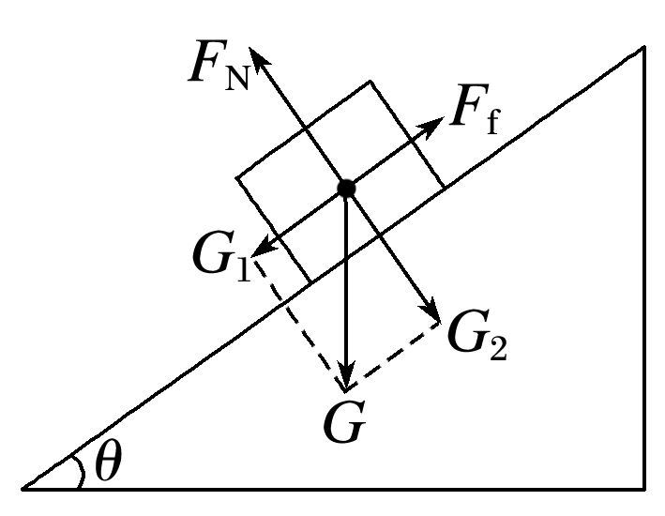

(1)效果分解法.如图2所示，物体的重力*G*的两个作用效果，一是使物体沿斜面下滑，二是使物体压紧斜面，这两个分力与合力间遵循平行四边形定则，其大小分别为*G*1＝*G*sin *θ*，*G*2＝*G*cos *θ*.

(2)正交分解法.

三、矢量和标量

1.矢量：既有大小又有方向的物理量，叠加时遵循平行四边形定则，如速度、力等.

2.标量：只有大小没有方向的物理量，求和时按代数法则相加，如路程、速率等.

1.下列各组物理量中全部是矢量的是(　　)

A.位移、速度、加速度、力

B.位移、时间、速度、路程

C.力、位移、速率、加速度

D.速度、加速度、力、路程

命题一　共点力的合成

1.合力的大小范围

(1)两个共点力的合成：|*F*1－*F*2|≤*F*合≤*F*1＋*F*2，即两个力大小不变时，其合力随夹角的增大而减小，当两力反向时，合力最小；当两力同向时，合力最大.

(2)三个共点力的合成.

①最大值：三个力共线且同向时，其合力最大，为*F*1＋*F*2＋*F*3.

②最小值：任取两个力，求出其合力的范围，如果第三个力在这个范围之内，则三个力的合力的最小值为零，如果第三个力不在这个范围内，则合力的最小值为最大的一个力减去另外两个较小的力的大小之和.

2.共点力合成的方法

(1)作图法.

(2)计算法.

3.几种特殊情况的共点力的合成

|  |  |  |
| --- | --- | --- |
| 类型 | 作图 | 合力的计算 |
| 互相垂直 |  | *F*＝  tan *θ*＝ |
| 两力等大，夹角*θ* |  | *F*＝2*F*1cos  *F*与*F*1夹角为 |
| 两力等大且夹角120° |  | 合力与分力等大 |

例1　(多选)一物体静止于水平桌面上，两者之间的最大静摩擦力为5 N，现将水平面内三个力同时作用于物体的同一点，三个力的大小分别为2 N、2 N、3 N.下列关于物体的受力情况和运动情况判断正确的是(　　)



A.物体所受静摩擦力可能为2 N B.物体所受静摩擦力可能为4 N

C.物体可能仍保持静止 D.物体一定被拉动

命题点二　力分解的两种常用方法

1.效果分解法

按力的作用效果分解(思路图)

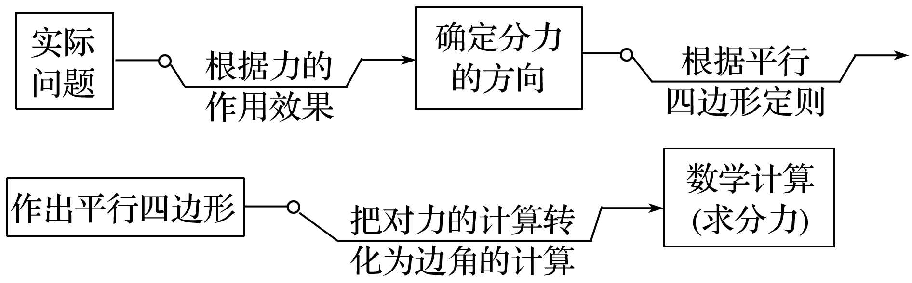

2.正交分解法

(1)定义：将已知力按互相垂直的两个方向进行分解的方法.

(2)建立坐标轴的原则：一般选共点力的作用点为原点，在静力学中，以少分解力和容易分解力为原则(使尽量多的力分布在坐标轴上)；在动力学中，往往以加速度方向和垂直加速度方向为坐标轴建立坐标系.

(3)方法：物体受到多个力*F*1、*F*2、*F*3、…作用，求合力*F*时，可把各力向相互垂直的*x*轴、*y*轴分解.

*x*轴上的合力*Fx*＝*Fx*1＋*Fx*2＋*Fx*3＋…

*y*轴上的合力*Fy*＝*Fy*1＋*Fy*2＋*Fy*3＋…

合力大小*F*＝

合力方向：与*x*轴夹角为*θ*，则tan *θ*＝.

例2　如图所示，墙上有两个钉子*a*和*b*，它们的连线与水平方向的夹角为45°，两者的高度差为*l*.一条不可伸长的轻质细绳一端固定于*a*点，另一端跨过光滑钉子*b*悬挂一质量为*m*1的重物.在绳上距*a*端的*c*点有一固定绳圈.若绳圈上悬挂质量为*m*2的钩码，平衡后绳的*ac*段正好水平，则重物和钩码的质量比为(　　)

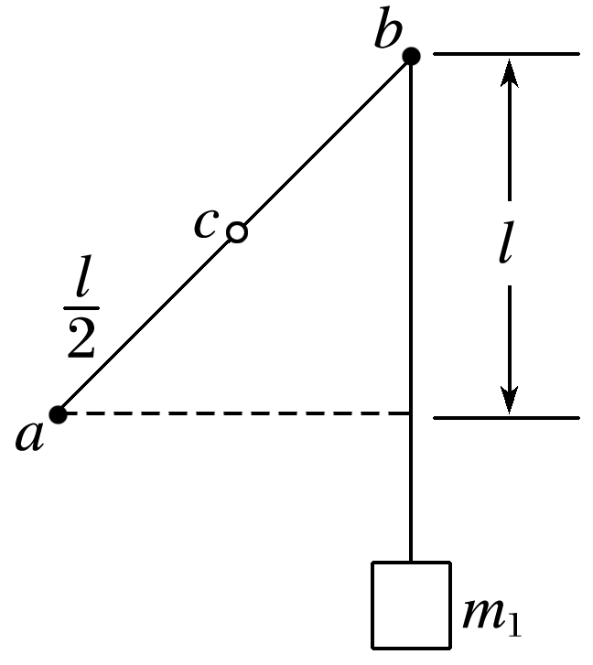

A. B.2 C. D.

命题点三　合成与分解方法的实例分析

例3　刀、斧、凿等切削工具的刃部叫做劈，如图9是斧头劈木柴的示意图.劈的纵截面是一个等腰三角形，使用劈的时候，垂直劈背加一个力*F*，这个力产生两个作用效果，使劈的两个侧面推压木柴，把木柴劈开.设劈背的宽度为*d*，劈的侧面长为*l*，不计斧头的自身重力，则劈的侧面推压木柴的力约为(　　)

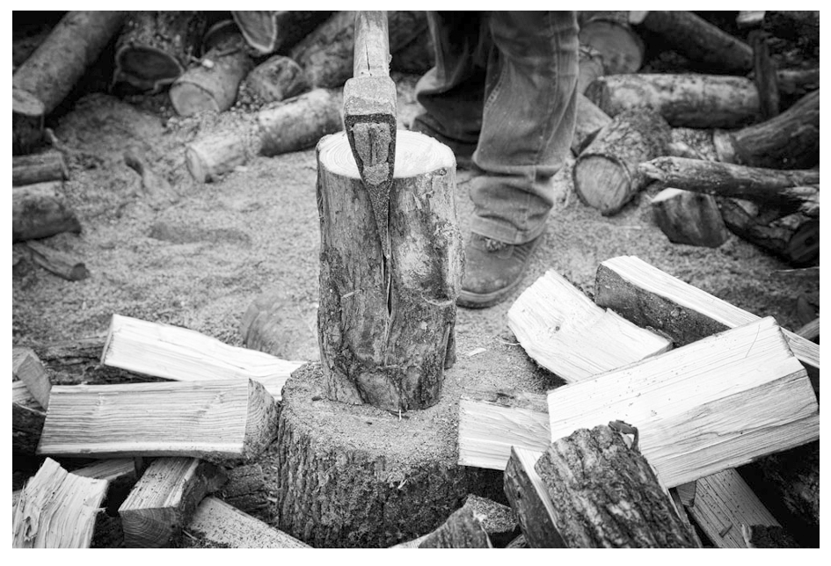

A.*F* B.*F* C.*F* D.*F*

摩擦与自锁现象

1.力学中有一类现象，当物体的某一物理量满足一定条件时，无论施以多大的力都不可能让它与另一个物体之间发生相对运动，物理上称这种现象为“自锁”.生活中存在大量的自锁现象，例如维修汽车时所用的千斤顶就是根据自锁原理设计的.

2.摩擦自锁现象是指当主动力合力的作用线位于摩擦角以内时，无论主动力合力多大，约束力都可与之平衡.摩擦自锁在生活中也大量的存在，并起着相当大的作用.

3.最大静摩擦力*F*fm与接触面的正压力*F*N之间的数量关系为*F*fm＝*μF*N.其中，静摩擦系数*μ*取决于相互接触的两物体表面的材料性质及表面状况.

如图12，质量为*m*的物块静止于斜面上，逐渐增大斜面的倾角*θ*，直到*θ*等于某特定值*φ*时，物块达到“欲动未动”的临界状态，此时的摩擦力为最大静摩擦力，物块*m*的平衡方程为*F*N－*G*cos *φ*＝0，*F*fm－*G*sin *φ*＝0.又*F*fm＝*μF*N，解得*μ*＝tan *φ*，*φ*称为摩擦角，只与静摩擦系数*μ*有关.显然，当*θ*≤*φ*时，物块保持静止.此时如果在物块上施加竖直方向的压力*F*，不管*F*有多大，物块都不会下滑.我们称*θ*≤*φ*为物块的自锁条件.这一特性广泛应用于工农业生产和日常生活中.

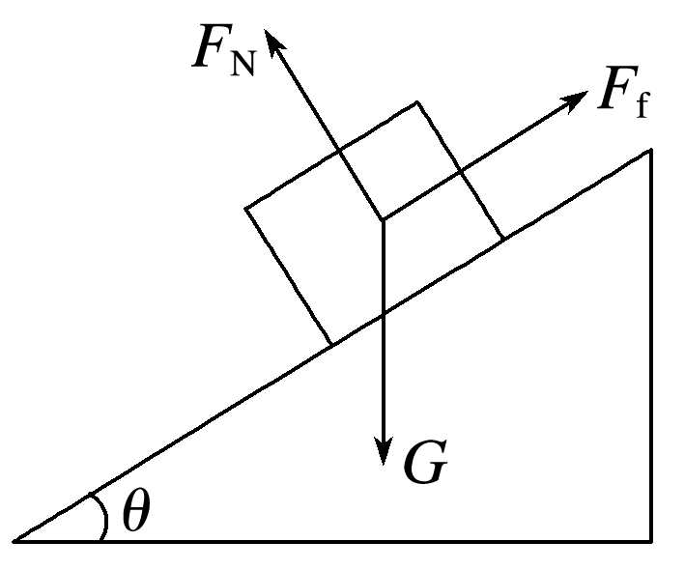

典例　拖把是由拖杆和拖把头构成的擦地工具(如图13).设拖把头的质量为*m*，拖杆质量可忽略；拖把头与地板之间的动摩擦因数为常数*μ*，重力加速度为*g*.某同学用该拖把在水平地板上拖地时，沿拖杆方向推拖把，拖杆与竖直方向的夹角为*θ*.

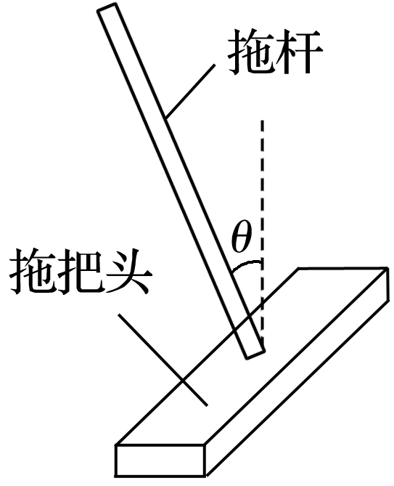

(1)若拖把头在地板上匀速移动，求推拖把的力的大小.

(2)设能使该拖把在地板上从静止刚好开始运动的水平推力与此时地板对拖把的正压力的比值为*λ*.已知存在一临界角*θ*0，若*θ*≤*θ*0，则不管沿拖杆方向的推力有多大，都不可能使拖把从静止开始运动.求这一临界角的正切tan *θ*0.

解析　(1)设该同学沿拖杆方向用大小为*F*的力推拖把.将推拖把的力沿竖直和水平方向分解，根据平衡条件有

*F*cos *θ*＋*mg*＝*F*N ①

*F*sin *θ*＝*F*f ②

式中*F*N和*F*f分别为地板对拖把的正压力和摩擦力.

所以*F*f＝*μF*N ③

联立①②③式得*F*＝*mg* ④

(2)若不管沿拖杆方向用多大的力都不能使拖把从静止开始运动，应有*F*sin *θ*≤*λF*N ⑤

这时，①式仍成立.联立①⑤式得

sin *θ*－*λ*cos *θ*≤*λ* ⑥

现求解使⑥式成立的*θ*角的取值范围.注意到⑥式右边总是大于零，且当*F*无限大时极限值为零，有

sin *θ*－*λ*cos *θ*≤0 ⑦

使⑦式成立的*θ*角满足*θ*≤*θ*0，这里*θ*0是题中所定义的临界角，即当*θ*≤*θ*0时，不管沿拖杆方向用多大的力都推不动拖把.故临界角的正切为tan *θ*0＝*λ*.

易错诊断　本题的易错点在于不理解题目中“若*θ*≤*θ*0，则不管沿拖杆方向的推力多大，都不可能使拖把从静止开始运动“的含义，分析不出临界条件而出错.拖把无法从静止开始运动应满足*F*sin *θ*≤*λF*N.